وزارة التربية والتعليم
منطقة دبي التعليمية

المشروع عن :

المولد الكهربائي

عمل الطلاب : الصف : الحادي عشر علمي

مقدمة :
بسم الله الرحمن الرحيم ,,
و الصلاة و السلام على اشرف الانبياء و المرسلين سيدنا محمد و على آله وصحبه
اجمعين وبعد ,,
في هذا المشروع سوف نركز على تشغيل مولد كهربائي بسيط , وسوف نحلل النتائج المترتبة على هذا .

الأهداف :

- شرح طريقة توليد طاقة من مصباح بسيط .
- تعلم طرق جديدة لتوليد طاقة .
- الاستفادة من هذا المشروع .
- تحليل النتائج .

المواد اللازمة :

- سلك نحاسي .
- مصباح LED .
- علبة بلاستيكية صغيرة .
- مغناطيس قوي .
- قطعتين ممحاة .
- قطن .
- انبوب زجاجي .

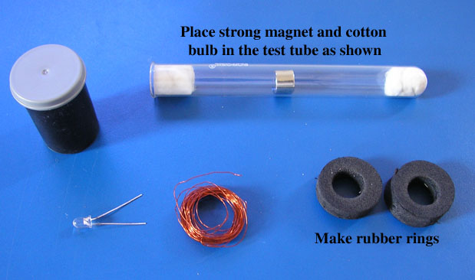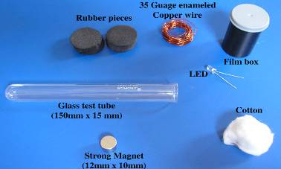

الخطوات :
قم بتجويف الممحاتين لتصبح كالحلقة ثم لف السلك النحاسي حول الأنبوب الزجاجي مع حجزهما بالممحاتين وأدخل قطن في قاع الأنبوب ثم أدخل المغناطيس ثم أغلق الأنبوبة بالقطن كما هو موضح في الصورة التالية :
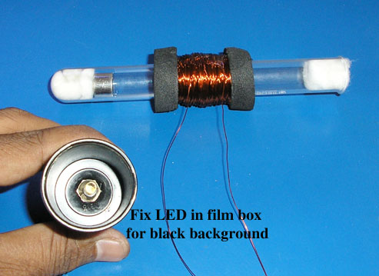
صل طرفيّ النحاس بالمصباح ثم قم بتحريك الأنبوب بسرعة ... ماذا تلاحظ ؟
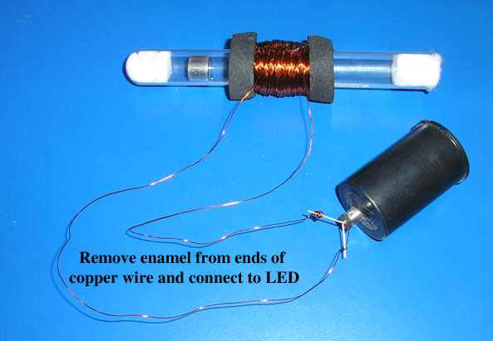
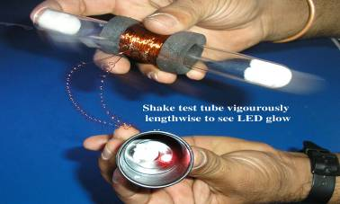


الاستنتاج :

- لقد رأينا كيف تولد الكهرباء من المصباح الكهربائي الموصول بالأنبوبة بمجرد تحريك الانبوبة التي بداخلها المغنطيس التي كانت محاطة بسلك النحاس المضغوط بالممحاة والذي وصلناه بالمصباح الكهربائي .

الخاتمة :

- الحمد لله رب العالمين اما بعد فها نحن قد انهينا من كتابة طرق و استنتاجات لهذا المشروع مع تمنياتي لكم بالاستفادة منه والسلام عليكم ورحمة الله وبركاته .

